晶圓廠 KOYO FURNACE 降溫 PM 程序

壹、目的
貳、適用時機
參、使用材料
肆、使用設備
伍、使用工具
陸、安全事項
柒、操作步驟
捌、生效與修訂
玖、附件
拾、填寫說明
KOYO FURNACE 降溫 PM 程序

壹、目的：
使機台維持最佳狀況，降低 DOWN TIME。

貳、適用時機：
一年 ± 三個月。

參、使用材料：
IPA、無塵布、O-RING。

肆、使用設備：
KOYO FURNACE。

伍、使用工具：
板手、一字、十字起子。

陸、安全事項：
一、石英配件易碎，拆裝請小心。
二、MANIFOLD 及 TUBE 重量不輕請注意。
柒、操作步驟：
一、將 HEATER BREAKER OFF，螢幕置於 MANUAL 狀態且 GAS PANEL MODE
SWITCH 也撥至 MANUAL，BLOWER ON 加速冷卻，當溫度降至 50℃ 左右即
可拆卸 SPIKE T/C 及機台上方三支 THEMOCOUPLE，並記下 TOP、CNT、
BTM 相關位置。
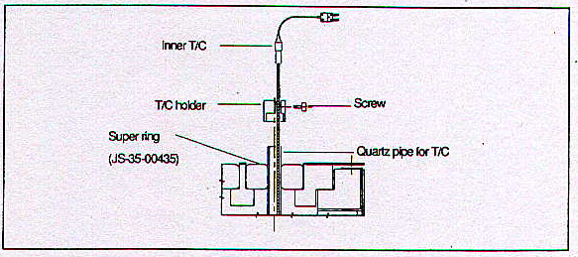

二、鬆開機台頂端之 CLAMP 並拆下 EXHAUST PIPING 絕緣布，然後將 EXHAUST
PIPING 連同 MANTLE HEATER 及 SUPER RING 拆下，且注意方向性。

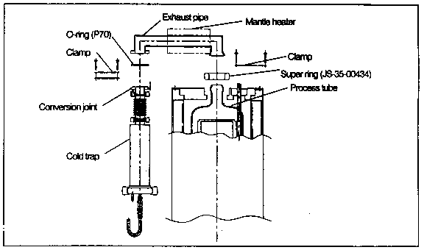
三、將 BOAT 及 PEDESTAL 拿出，使用 CONTROLLER 使 ELEVATOR 升至
CAP POSITION，打開 SCAVENGER STAINLESS 板子及拆下 SHUTTER，再將
N2、O2、COOLING WATER 接頭與 MANIFOLD 下方三個 SCREW 拆下。
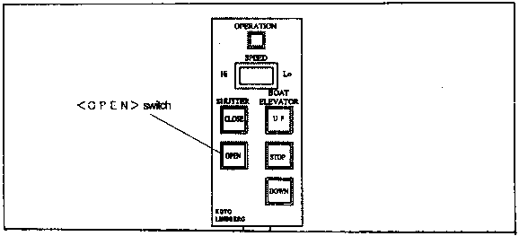
B/E CONTROLLER
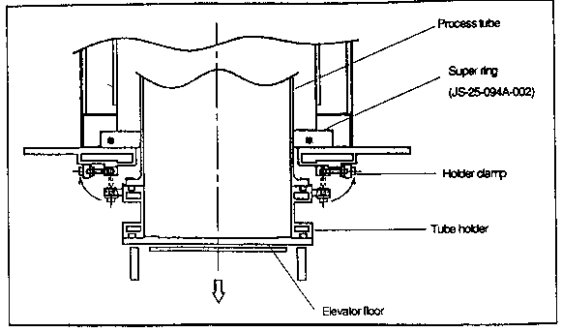

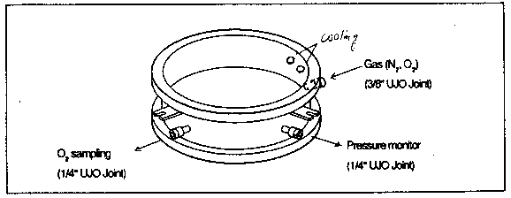

四、CONTROLLER SPEED 切至 LOW，慢慢將 ELEVATOR 降至 HOME POSITION，
一人抓住 MANIFOLD，另一人扶住 TUBE 上方小心移出,再將兩者分開。
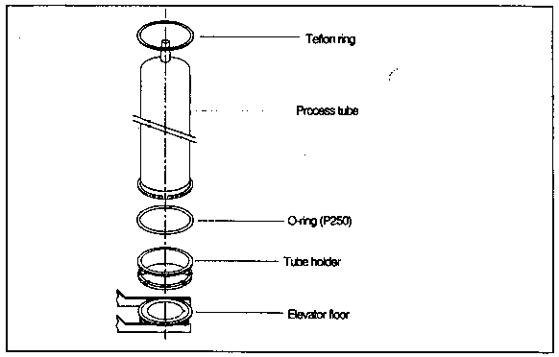

五、裝管：
1. 將 MANIFOLD 及 TUBE正 確置於 ELEVATOR 上，其中一人至機台上方
CHECK TUBE 與 HEATER 之間距離是否適當，當 ELEVATOR 上升至
CLOSE POSITION 時，將 MANIFOLD SCREW 及各相關接頭接回。
2. 將 SUPER RING 及 EXHAST PIPING 連同 MANTLE HEATER 及絕緣布裝回，
以CLAMP 鎖緊，再裝回 SPIKE T/C 三支 THEMOCOPOULE，ELEVATOR
DOWN 至 HOME POSITION，將 SHUTTER 裝回且 BOAT 及 PEDESTAL
正確置於 ELEVATOR 上，然後做 AUTO TEACHING (請參照 AUTO
TEACHING 操作程序)，HEATER BREAKER ON。
3. TUBE LEAK CHEAK：
3.1 BOAT ELEVATOR 升至 CLOSE POSITION，將 GAS PANEL VALVE 之
2-AV 3-AV 5-AVO CLOSE，1-AV 4-AV 5-AVC 6-AV OPEN，N2 量改
為 50SCM (至 OPERATION MANU (4)INITIAL SET)。
3.2 TUBE 內部 O2 需在 16 分鐘達到 200PPM，否則可能有漏。
(CHECK 各接合處是否密合)。
4. PROFILE：
4.1 BOAT 上滿檔片，先將 BOAT 上升至 1/6 左右，拆下 BOAT
ELEVATOR 下方之螺絲，取下公螺絲，將 THEMOCOUPLE 穿過母螺
絲，後端接到 TEMPERATURE RECODER。
4.2 依 THEMCOCUPLE 長度分別穿過 BOAT 右方三個洞，前端部份穿入
WAFER 之間，再將 BOAT 上升，但注意旁邊的 THEMOCOUPLE 是否
刮到管璧。
4.4 於 OPERATION MANU (2) ATC/MTC CAL DATA (2) 輸入 400℃，查
對照表 DATA 應為多少 mV 並 KEY 入。
4.5 於 OPERATION MANU (4) INITIAL SET 設定溫度 400℃，升溫速
率 6℃/min，ALARM RANGE 設 ±100℃。
4.6 當溫度升至設定值，觀查一段時間 CHECK RECODER 之 TOP、CNT、
BTM 三點曲線圖，決定 mv 值是否增加或減少，直到都能達到±1℃ 內。
4.7 BOAT ELEVATOR DOWN 拆下 THEMOCOUPLE，螺絲鎖回且 WAFER
UNLOAD。

捌、生效與修訂
本規範之公佈實施及其修訂核准層級皆依會簽/核決/分發依循範例為之。

玖、附件
PM 表格。(表單編號：G3363-1006-01-××)

拾、填寫說明：
一、將 PM 資料輸入並存檔於 EMS 電腦系統中。
二、當 EMS 系統無法使用，以紙張填寫。
附件一
機台編號: 日期: 執行者: 審核人:
1 | Tube Run 數 |  | "C":Clean
2 | Process Tube |  | "*":更換新品
3 | Boat |  | "#":用 IPA 擦拭
4 | Exhaust Piping |  | "v": Check
5 | Pedestal |  | 1項:記錄 Run 數
6 | Paddle T/C |  | 2-5項: Quartz 清洗
7 | Manifold |  | 6項:每次更換新品
8 | Cold Trap |  | 7-8項:用 IPA 擦拭
9 | O-Ring P70 |  | 9-10項:每次更換新品
10 | O-Ring P250
11 | Table Basic Position |  | 11-24項:記錄 Teaching
12 | Insertion Position TO Cassette of Arm |  | OK 的參數值
13 | Insertion Position TO Boat of Arm(TOP)
14 | Insertion Position TO Boat of Arm(BTM)
15 | Cassette Direction Position of Turing
16 | Boat Direction Position of Turning(TOP)
17 | Boat Direction Position of Turning(BTM)
18 | The First Position of Cassette of B/E(TOP)
19 | The First Position of Cassette of B/E(BTM)
20 | Boat Direction Position of B/E(TOP)
21 | Boat Direction Position of B/E(BTM)
22 | Close Position of B/E
23 | Wafer Search Data 1
24 | Wafer Search Data 25
25 | Check Cooling Water Flow |  | 25項: Check & Adjust
26 | Check Mantle Heater Temperature |  | 26項:Check & 記錄溫度
表單編號：G3363-1006-01-A
附件一~一
機台編號: 日期: 執行者: 審核人:
1 | Tube Run 數 | (1) | "C":Clean
2 | Process Tube | (2) | "*":更換新品
3 | Boat | (3) | "#":用 IPA 擦拭
4 | Exhaust Piping | (4) | "v": Check
5 | Pedestal | (5) | 1項:記錄 Run 數
6 | Paddle T/C | (6) | 2-5項: Quartz 清洗
7 | Manifold | (7) | 6項:每次更換新品
8 | Cold Trap | (8) | 7-8項:用 IPA 擦拭
9 | O-Ring P70 | (9) | 9-10項:每次更換新品
10 | O-Ring P250 | (10)
11 | Table Basic Position | (11) | 11-24項:記錄 Teaching
12 | Insertion Position TO Cassette of Arm | (12) | OK 的參數值
13 | Insertion Position TO Boat of Arm(TOP) | (13)
14 | Insertion Position TO Boat of Arm(BTM) | (14)
15 | Cassette Direction Position of Turing | (15)
16 | Boat Direction Position of Turning(TOP) | (16)
17 | Boat Direction Position of Turning(BTM) | (17)
18 | The First Position of Cassette of B/E(TOP) | (18)
19 | The First Position of Cassette of B/E(BTM) | (19)
20 | Boat Direction Position of B/E(TOP) | (20)
21 | Boat Direction Position of B/E(BTM) | (21)
22 | Close Position of B/E | (22)
23 | Wafer Search Data 1 | (23)
24 | Wafer Search Data 25 | (24)
25 | Check Cooling Water Flow | (25) | 25項: Check & Adjust
26 | Check Mantle Heater Temperature | (26) | 26項:Check & 記錄溫度
表單編號：G3363-1006-01-A
附件一~二
表格填寫說明
項次 | 欄 位 名 稱 | 填 寫 方 式 及 內 容
(1) | Tube Run 數 | 填寫RUN數
(2) | Process Tube | 填寫Quartz使用情況
(3) | Boat | 填寫Quartz使用情況
(4) | Exhaust Piping | 填寫Quartz使用情況
(5) | Pedestal | 填寫Quartz使用情況
(6) | Paddle T/C | 填寫T/C使用情況
(7) | Manifold | 填寫清洗情況
(8) | Cold Trap | 填寫清洗情況
(9) | O-Ring P70 | 填寫O-RING使用情況
(10) | O-Ring P250 | 填寫O-RING使用情況
(11) | Table Basic Position | 填寫wafer teaching data
(12) | Insertion Position TO Cassette of Arm | 填寫wafer teaching data
(13) | Insertion Position TO Boat of Arm(TOP) | 填寫wafer teaching data
(14) | Insertion Position TO Boat of Arm(BTM) | 填寫wafer teaching data
(15) | Cassette Direction Position of Turing | 填寫wafer teaching data
(16) | Boat Direction Position of Turning(TOP) | 填寫wafer teaching data
(17) | Boat Direction Position of Turning(BTM) | 填寫wafer teaching data
(18) | The First Position of Cassette of B/E(TOP) | 填寫wafer teaching data
(19) | The First Position of Cassette of B/E(BTM) | 填寫wafer teaching data
(20) | Boat Direction Position of B/E(TOP) | 填寫wafer teaching data
(21) | Boat Direction Position of B/E(BTM) | 填寫wafer teaching data
(22) | Close Position of B/E | 填寫wafer teaching data
(23) | Wafer Search Data 1 | 填寫wafer teaching data
(24) | Wafer Search Data 25 | 填寫wafer teaching data
(25) | Check Cooling Water Flow | 填寫水位記錄
(26) | Check Mantle Heater Temperature | 填寫溫度記錄
(27) | 機台編號 | 填寫機台編號
(28) | 日期 | 填寫日期
(29) | 執行者 | 填寫執行者名字
(30) | 審核人 | 填寫主管審核者簽名

